检 测 报 告

试验名称:噪音要求

主检： |  | 日期： | 2023年3月19日
审核： |  | 日期： | 2022年12月23日
批准： |  | 日期： | 2022年12月23日

北京光华荣昌汽车部件有限公司实验室

声 明

- 报告无实验室“检测专用章”无效。
- 报告无主检、审核、批准人签字无效。
- 报告涂改无效。
- 复制报告未重新加盖“检测专用章”无效。
- 对检测报告若有异议，请收到报告后15个工作日内通知实验室。
⑹ 送样检测仅对样品负责。
⑺ 电子版报告无安全密码无效。

试验单位：北京光华荣昌汽车部件有限公司实验室
地 址：北京市昌平区流村镇工业园区
电 话： (010) 60793358-5711 邮 编：102200

样品名称 | 左/右后视镜总成 | 车 型 | B41V
样品件号 | B00034691/B00034697 | 样品数量 | 3件
委托单位 | 后视镜开发部 | 生产单位 | /
送样者及其 联系方式 | 郭锐  电话：18201382462 | 送样日期 | 2023年3月28日
试验地点 | 北京光华荣昌汽车部件有限公司  实验室 | 试验日期 | 2023年4月14日
试验项目 | 噪音要求
试验标准 | QBAIC C215142-2022
样品状态 | PV
试验结论 | 对2023年3月28日后视镜开发部送检的左/右后视镜总成按照QBAIC C215142-2022试验标准，进行噪音要求试验，经检测符合标准要求。
备 注

一、试验条件
试验时间： | 2023年4月14日—2023年4月14日
试验地点： | 北京光华荣昌汽车部件有限公司实验室
试验人员： | 吴航波
环境温/湿度： | 温度：21.1℃；湿度：39.6%
二、试验仪器设备
序号 | 设备名称 | 设备编号 | 规格型号 | 厂家 | 精度 | 有效期
1 | 直流可调稳压电源 | Q-030 | LW-6050KD | 香港龙威仪器仪表有限公司 | / | 2023年7月27日
2 | 噪声测试系统（麦克风） | Q-026 | DT9837 | 恒信大友（北京）科技有限公司 | / | 2023年11月23日
三、试验方法及评价标准
1、试验方法
1.在环境噪音小于40dB(A)静音室里，将“声级计”放在外后视镜镜面玻璃50cm处（见图6），后视镜
通（13.0±0.1）V的电压，对试样转动的噪音进行测量，在各个卡止位置停留5s以上，记录测量的最大值。
- 后视镜镜片调节上、下、左、右转动为一个循环周期；镜头折拢前、后转动为一个循环周期。

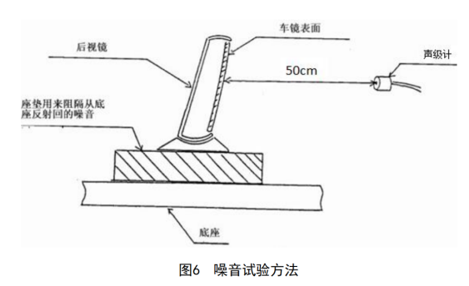
2、评价标准
电动调节镜子时，外后视镜总成最大噪音应≤60dB(A)，且后视镜总成无异常噪音,在启动阶段，正常操作情况下，无区别于镜头折拢电机（或镜片调节电机）噪音外的明显品质不良的异音（杂音）出现；镜头折拢的滑动噪音除外。
四、标准偏离
1、标准偏离
/
五、试验结果
1、试验结果
样品名称 | 样品编号 | 位置 | NO.`1  dB(A) | NO.2  dB(A) | NO.3  dB(A) | 最大值dB(A) | 备注
左后视镜总成 | 033-037-202303 | 镜头 | 44.4 | 43.5 | 43.33 | 44.4 | 后视镜总成无异常噪音。
左后视镜总成 | 033-037-202303 | 镜片 | 34.6 | 33.7 | 34.9 | 34.9 | 后视镜总成无异常噪音。
右后视镜总成 | 033-026-202303 | 镜头 | 46.0 | 46.1 | 46.5 | 46.5 | 后视镜总成无异常噪音。
右后视镜总成 | 033-026-202303 | 镜片 | 32.5 | 31.9 | 32.7 | 32.7 | 后视镜总成无异常噪音。
右后视镜总成 | 033-036-202303 | 镜头 | 46.2 | 47.1 | 47.5 | 47.5 | 后视镜总成无异常噪音。
右后视镜总成 | 033-036-202303 | 镜片 | 37.2 | 37.3 | 36.8 | 37.3 | 后视镜总成无异常噪音。

六、试验照片
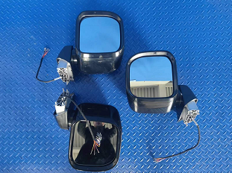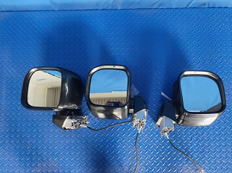
试验前
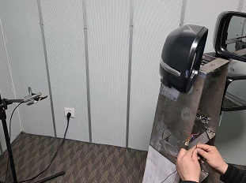
试验中
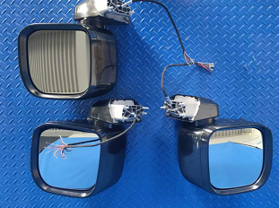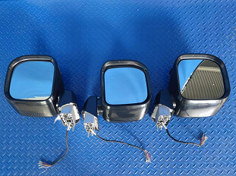
试验后
**报告结束**

